ỦY BAN NHÂN DÂN THÀNH PHỐ HỒ CHÍ MINH
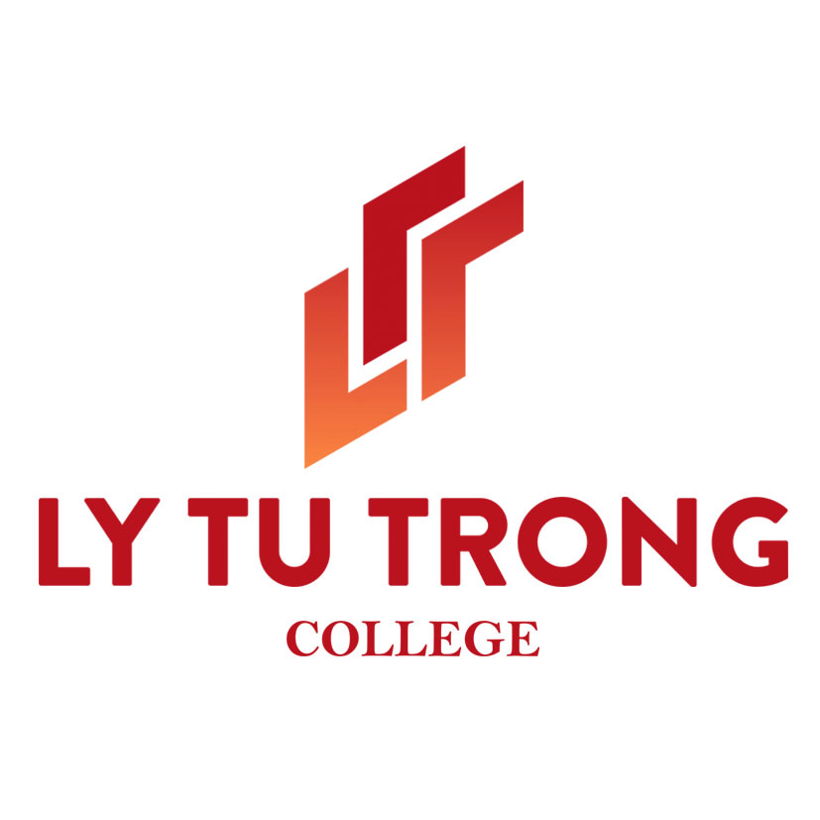
TRƯỜNG CAO ĐẲNG LÝ TỰ TRỌNG THÀNH PHỐ HỒ CHÍ MINH

GIÁO TRÌNH Tên Giáo Trình

NGÀNH: Tên ngành

BẬC: Tên hệ

CHỦ BIÊN:
(Ghi rõ học hàm, học vị và họ tên người biên soạn)

Tài liệu lưu hành nội bộ
TP. HCM – Tháng /202..

